## 魔法工具制作Ref宗教器物

十字架

EVaptist

Under in bottom atmosphere

圣杯

Per-potion

ReveΠge age range( θx whenAsnic 225) 姜汁奶 珍珍 scourage 网络 大祸害; 刑具;

参照 [专制]符号与空间响映

## 舍利子影响以及利用(India-Curture mixing)

细胞记忆（人情味） 金属牵引影响（01）

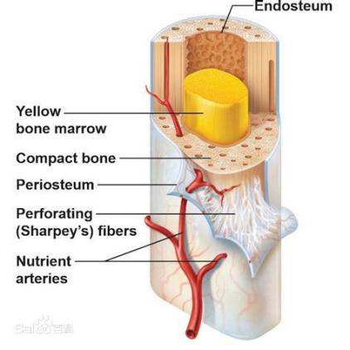

深入骨髓 矿物质 只论生死向善 神没同鬼通

所有金属元素化学形成物质 细胞分裂迁出

魔法武器

棱镜

照妖镜

干尸 Fusion正ly

## Ѥ清佛教.八封-挂-卦 3qReveness

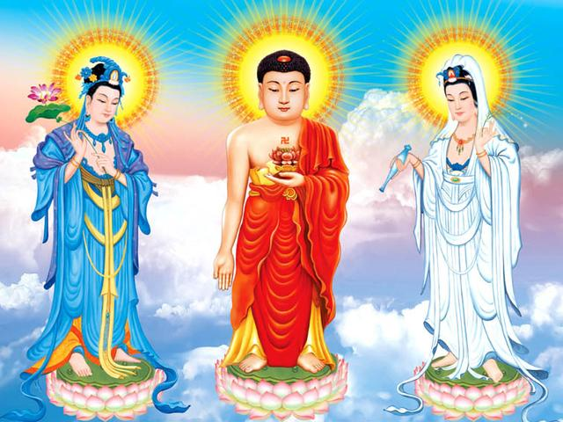

李红Dumpling as A 例子

清 太 玉 上  
道德 怨使 灵宝  
乾（☰）、坎（）、艮（☶）、震（☳）、巽（☴）、离（☲）、坤（☷）、兑（☱）

X三

天空中吐吐沫 自取其辱 Age 1 - old

九卦放在中间 淫痒 分别放置到八9卦 位置

气人 思想与物理 while doing or making

dirt or ghost

点 ceng 不怕鬼 but dirt jealousy

十字架 腥臭层 浑水或不在乎 意识形态怕鬼 jealousy